Формирующее оценивание и способы организации рефлексии
на уроках русского языка и литературы
В педагогической деятельности для оптимизации образовательного процесса применяю современные образовательные технологии системно-деятельностного подхода: проектно-исследовательские, индивидуализации и дифференциации обучения, технологию оценивания образовательных достижений, информационно-коммуникационные, технологию продуктивного чтения.
Наилучшим образом учитывать индивидуальные особенности учащихся, создавать условия для развития детей, организовать работу всех учеников позволяет использование технологии коллективного способа обучения (КСО). Технологию КСО по Ривину – Дьяченко применяю на протяжении последних трех лет с использованием линии учебно-методических комплексов по русскому языку Т.А. Ладыженской М.Т. Баранова Л. А. Тростенцовой (5-9кл.). Данный УМК соответствует требованиям Федерального государственного образовательного стандарта основной школы. Выбор УМК очевиден, поскольку он обеспечивает формирование лингвистической, коммуникативной, культуроведческой компетенций, развивает у учащихся универсальные учебные умения, воспитывает отношение к языку как к общенациональной ценности и как к важному средству общения. Особое внимание в данной линии уделено различным способам организации учебной деятельности, формам взаимодействия, направленным на достижение личностных, метапредметных и предметных результатов ООП ООО по русскому языку.
Изучив труды В.К. Дьяченко, А.Д. Семеновой, пришла к выводу, что коллективный способ обучения (КСО) является наиболее подходящей формой обучения и воспитания, дает возможность ученику работать в своем темпе, снимает психологические перегрузки, а учителю позволяет больше внимания уделять творчеству и индивидуальному общению с обучающимися. Целесообразность выбранной технологии КСО основывается и на утверждении современных психологов, которые экспериментально обосновали, что эффективность произвольной памяти учащегося может быть оценена следующими критериями:
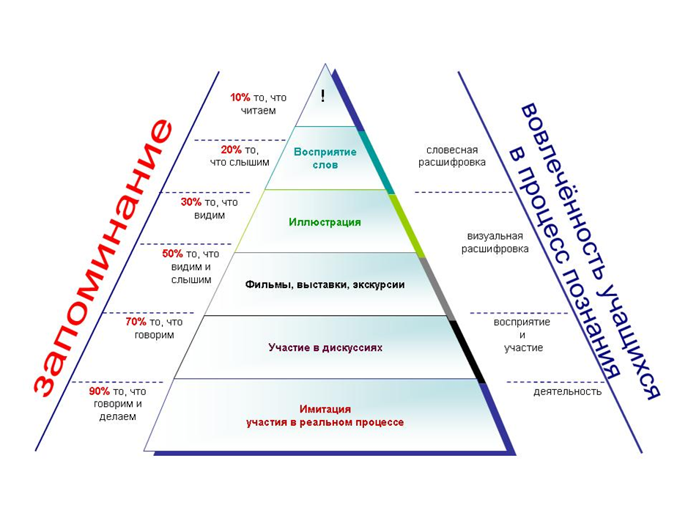
В.К. Дьяченко дает новое определение основному понятию дидактики. “Обучение – материальный процесс взаимодействия между учителем и учеником. Это общение между теми, кто имеет знания, опыт и теми, кто их приобретает”. А выдающийся психолог Л.С. Выготский писал: «В сотрудничестве, под руководством, с чьей-то помощью ребенок всегда может сделать больше, чем самостоятельно…».
А.Г. Ривин и В.К. Дьяченко используют идею взаимного обучения, без учета различий наличного уровня знании и способностей, включая в посильный диалог общение всех детей, применяя форму динамических (меняющихся) пар, в которых ребёнок выступает поочерёдно то учеником, то учителем.

Особенности организации работы с учащимися при КСО
(по Ривину-Дьяченко)

Использовать групповую работу возможно на различных этапах урока русского языка:
- при изучении нового материала (в 7-9 классах);
- на этапе обобщения и систематизации изученного, при комплексном анализе текста (в старшем звене);
- на контрольных уроках – зачетах (в среднем звене);
- на уроках литературы в старших классах при подготовке к семинарским занятиям, при изучении лирики, своеобразия стиля писателя и др.
Для внедрения технологии КСО требуются памятки для учащихся по различным разделам программы, комплекты заданий разной сложности и алгоритмы для групп, желательно иметь сдвоенные уроки 1-2 раза в неделю, необходимо деление класса на группы постоянного или временного состава.
Состав групп подбирается по принципу объединения школьников разного уровня обученности, но в каждой группе должен быть ученик-консультант, или лидер. Работа в группе требует соблюдения нескольких этапов: подготовительный, собственно групповая работа, отчет о проделанной работе (презентация), с использованием ИКТ.
КСО – это включение в учебный процесс естественной структуры общения между людьми – диалогических (динамических) пар. Очень важно правильно распределить ребят на группы. Существуют определённые виды посадки обучающихся.
Динамическая пара. Это малая группа из четырёх человек. Для работы объединяются учащиеся, сидящие за соседними столами. Каждый работает с каждым, трижды меняя партнёров. При работе в динамической паре общее задание делится между членами микрогруппы. Каждый опрашивает каждого, каждый отвечает каждому. Возникает ситуация коллективного взаимодействия всех членов группы. Каждая четвёрка работает по заданию, написанному на доске или плакате. Даю 4 варианта заданий, 4 вопроса, 4 пункта плана.
При подготовке материалов для взаимообучения в динамической паре учитываю, что материал будет прорабатываться каждым учеником в разной последовательности. Работа по таким материалам должна быть обязательно совместной работой группы по обобщению и систематизации изученного. При подготовке материалов для взаимоконтроля предусматриваю предварительное обобщённое восприятие всего материала в системе. Динамическая пара становится школой повышения адаптации учащихся друг к другу в условиях постоянной смены партнёров, школой свободного общения каждого с каждым.
Вариационная пара. В этом варианте коллективной работы в малой группе по 4 человека каждый работает то с одним, то с другим соседом. При этом происходит обмен материалами, варианты которых будут проработаны каждым членом микрогруппы.
Вариационная пара является одним из видов коллективного обучения. В отличие от динамической пары, где распределяется по частям единое для всех общее задание, в вариационной паре происходит интеграция усилий, затраченных каждым на подготовку разных материалов. В вариационной паре обрабатываются разнообразные материалы, подготовленные каждым членом коллектива самостоятельно. Например, каждый готовит карточку с вопросами, задачами, примерами. На обороте карточки даны ответы на вопросы, решения задач и примеров. После проверки карточек учителем, который подходит к каждому ученику, учащиеся усаживаются в четвёрке так, чтобы каждый из них мог варьировать режим работы то с левым, то с правым соседом.
Работа состоит из трех фаз:

Учитель и учащийся руководствуются при погружении следующими установками: на первый план выдвигается индивидуализация темпов и приемов обучения, педагогизация деятельности каждого участника занятий, культура общения друг с другом, правильная дозировка времени при изучении каждого блока. Любой ученик работает по индивидуальному плану.
Каждый ученик вовлекается в процесс работы, в систему, требующую от него, с одной стороны, самостоятельности и продвижения в своем темпе, а с другой – умения общаться в сотрудничестве, решать учебные задачи.
Приемы и методы КСО, применяемые в практике:
- Взаимные диктанты в парах сменного состава.
- Взаимопередача темы
- Взаимообмен заданиями (ВОЗ).
- Поабзацное изучение текста
Каждый ученик в процессе обучения систематически становится обучаемым и обучающим. Введение коллективной формы организации учебных занятий как системообразующего фактора всего учебно-воспитательного процесса открывает объективные возможности каждому ученику обучаться по способностям, то есть продвигаться вперёд при изучении программного материала в своём темпе.
Как показывает практика, КСО оказывает мощное стимулирующее действие на развитие ребенка. Работа в группе развивает творческие способности учащихся, позволяет удовлетворить потребность учащихся в общении. Как метод интерактивного обучения, групповая форма работы способна решить многие психологические (преодоление скованности, страха, приобретение уверенности в себе) и социальные задачи обучения (коммуникативную готовность к работе в микроколлективе, развивает навыки общения и взаимодействия в малой группе).
Совместная деятельность учащихся в группе создает предпосылки для глубокого усвоения теоретического материала, открывает большие возможности для проявления индивидуальных способностей.
Групповая технология позволяет учителю реализовать идеи педагогики сотрудничества, из «непререкаемого авторитета» превратиться во внимательного и заинтересованного собеседника, овладеть приемами учебного диалога, обеспечивать индивидуализацию и дифференциацию образования.
Эффективность использования КСО:
- В результате регулярно повторяющихся упражнений совершенствуются навыки логического мышления и понимания.
- В процессе речи развиваются навыки мыслительной деятельности, включается работа памяти, идет мобилизация и актуализация предшествующего опыта и знаний.
- Участвуют все виды памяти: слуховая, зрительная, моторная, вербальная.
- Каждый чувствует себя раскованно, работает в индивидуальном темпе.
- Повышается ответственность не только за свои успехи, но и за результаты коллективного труда.
- Отпадает необходимость в сдерживании темпа продвижения одних и понукания других учащихся, что позитивно сказывается на микроклимате в коллективе.
- Формируется адекватная самооценка личности, своих возможностей и способностей, достоинств и ограничений.
- Обсуждение одной информации со сменными партнерами увеличивает число ассоциативных связей, а, следовательно, обеспечивает более прочное усвоение.
Вывод: Таким образом, основная идея технологии КСО - создать условия для активной совместной учебной деятельности учащихся в разных учебных ситуациях.
По итогам работы по КСО отмечается:
- Повышение качества знаний учащихся (повысилась в целом успеваемость учащихся, процент выполнения и качество контрольных работ, улучшилась динамика техники чтения)
- Позитивная динамика уровня мотивации в изучении русского языка и литературы.
- Позитивная динамика уровня развития коммуникативных компетенций. (Дети стали более общительными, дружными, открытыми)
- Повышение результативности участия в различных конкурсах, олимпиадах и поступаемость выпускников в ВУЗы и ССУЗы.
- Положительное отношение к занятиям КСО по результатам анкетирования родителей, учащихся.

«Отметка, которой приписывается невинная роль простого отражения результатов оценивания, на практике становится для ребенка источником радости или серьезных потрясений,» - говорил известный педагог Ш.А. Амонашвили.
Современные технологии оценивания должны дать представление о реальных возможностях каждого отдельного ученика, о перспективах его роста. Данный аспект образования актуален и заслуживает подробного изучения.
Согласно требованиям ФГОС акцент с предметных знаний умений и навыков как основной цели обучения был перенесен на формирование общеучебных компетентностей учащихся. В связи с этим изменился и подход к оцениванию. Учитель должен найти такой подход, который бы позволял устранять негативные моменты в обучении, повышать учебную мотивацию и самостоятельность учащегося.
Для того чтобы оценивание было эффективным, мной используется формирующие оценивание (или оценивание для обучения). При таком подходе меняется роль учителя, учебный процесс строится на основе сотрудничества между его участниками. Оценивается сам процесс движения к качественному результату. Часть полномочий переходит к ученику, таким образом, трансформируясь в самоконтроль и самооценку. Такое оценивание помогает учителю корректировать свою работу на раннем этапе, а ученику почувствовать ответственность за свое обучение.
Остановимся более подробно на формах и методах, наиболее часто используемых в моей практике.
Самооценивание.
Самооценивание позволяет учащимся осознавать цели учения, определять свои пробелы. Поэтому важно для учителя постоянно напоминать ученику о целях и критериях оценивания работы, планировать время для самооценивания, предоставлять цели урока и критерии оценки наглядно, для того чтобы учащиеся четко представляли, к чему они стремятся.
Уже с 5 класса ученики учатся объективно оценивать свои знания по той или иной теме. Сначала это простые вопросы, которые учитель задаёт в начале урока: «Оцените, пожалуйста, насколько хорошо вы знаете эту тему и поставьте на полях условный знак: «сердечко» - «очень хорошо»; «грустный смайлик» - «испытываю трудности»; «вопрос» - «испытываю большие трудности». С этим же вопросом учитель обращается и в конце урока. Тем самым отлеживается, насколько хорошо ребята поняли тему, правильно ли педагог выстроил свою работу…
Мы используем также листы самооценки в конце изучения большого раздела по русскому языку:

Вопросы | Да | Нет
1.Регулярно выполнял (-а) домашние задания
2.По необходимости консультировался (-ась) с учителем
3.Улучшал (а) свои знания и исправлял (-а) оценки
4.Регулярно вел (-а) записи в тетради
5.Знаю, как работать со справочной литературой
6.Умею конспектировать тему
7.Умею самостоятельно находить материал по заданной теме
8.Делал (-а) устное сообщение
9.Участвовал (-а) в беседах по изучаемому материалу
10.Я задавал вопросы, если мне встречалось непонятное слово
11.Я могу рассказать о том, что я сегодня узнал на уроке.

Используем листы самооценки работы в группе:

Вопросы | Да | Нет
1. Я был активен в группе
2. Я сразу понял, как нужно выполнить задание
3. Я предложил несколько вариантов выполнения работы
4. Я не отвлекался от основной работы
5. Я очень хотел успешно выполнить задание
6. Я внимательно слушал, какие идеи предлагают другие участники группы
7.Я очень хотел, чтобы наша группа выполнила работу правильно, оригинально

Вопросы из листов самооценки заставляют учащихся анализировать свою работу. Это помогает им ответить на вопросы, «Что у меня получается?», «Над чем мне нужно поработать?», «Что мне нужно делать в следующем?», «Как я могу преодолеть пробелы?».
Взаимооценивание.
Взаимное оценивание дает учащимся возможность закреплять изученный материал посредством оценивания работ друг друга. Преимущество взаимооценивания состоит в том, что учащиеся, проверяя и сопоставляя работы одноклассников с критериями оценивания, анализируют собственный прогресс.
Такую форму оценивания я применяю с 5-го класса, например, когда на этапе актуализации знаний ребятам нужно выполнить небольшие проверочные работы по русскому языку или нужно дать оценку устному ответу одноклассника на уроках литературы. При оценке устного ответа «проверяющим» ученикам нужно постараться (если это возможно) похвалить сильные стороны ответа. При подготовке к диктантам ребята часто осуществляют взаимопроверку мини-диктантов. У нас выработано правило, что в тетради товарища используется только карандаш и работать можно только с согласия проверяемого.
В 7-9 классах ребята учатся давать оценку уже таких серьёзных работ, как проекты, творческие работы. Оценивая работы других учащихся, ребята отмечают их сильные и слабые стороны, таким образом, они анализируют и собственный прогресс.
Например, техника «Две звезды и желание» применяется при оценивании творческих работ, эссе и т.п. Проверяя работу своего одноклассника, учащемуся необходимо прокомментировать ее: определить два положительных момента и отметить их звездочкой (две звезды), и один момент, который требует доработки (желание). Каждый ученик получает свою работу с комментариями, для доработки «желаний» им предоставляется определенное время (например, 2-3 дня). Следующую проверку проводит учитель и выставляет отметку.
Надо сказать, что учится самооцениванию и взаимооцениванию на первых порах трудно, потому что не всегда ребята могут быть объективными и тактичными.
Тестирование.
При формирующем оценивании ученики сами должны попробовать составить тесты: Какие вопросы я задал бы ученикам, если бы я был учителем, чтобы проверить, поняли ли они материал?
Тест - эффективная форма самостоятельной работы, которая улучшает успеваемость по предмету и способствует формированию общих компетенций. Образцом составления собственных тестов, конечно, являются тесты учителя, с которыми ученик систематически работает. Так, для итогового урока по повести А.С. Пушкина «Капитанская дочка» ребята должны были составить по 10-15 вопросов. Во время урока, когда класс был разделён на команды, ребята обменивались вопросами, зарабатывая очки для своей команды. В старших классах иногда я прошу самих учеников провести опрос по заранее составленным ими вопросам. Конечно, предварительно я проверяю качество их тестов.
Можно продумать уровень сложности. Например, одной группе поручить составить вопросы с выбором ответов, второй группе – вопросы с кратким ответом, третьей – с развёрнутым ответом. Кстати, по такому принципу нашим ШМО составляются вопросы для школьной олимпиады, т.е. предусматривается базовый уровень сложности, высокий и повышенный. По такому принципу сейчас составляются разноуровневые контрольные работы.
Правильно составить тест при всей, казалось бы, простоте нелегко: вопрос должен быть лаконичным, но ёмким; должен быть продуман вариант ответов (с выбором ответов или с развёрнутым высказыванием); материал, знание которого проверятся, должен быть знаком ученикам и т.д. Но есть и ещё одна проблема: ученики настолько привыкают пользоваться Интернетом, что придумать что-то самим им бывает трудно.
Тесты разнообразны по своей структуре, и мы стараемся использовать всё их многообразие. От самых простых (например, вставить букву в слове), до более сложных (например, разноуровневые задания).
Например, небольшой тест с конце урока при изучении темы «З и С на конце приставок»:
Повторим тему «З и С на конце приставок»
Я знаю эту тему на «3»
Вставьте нужную букву: ра..жевать, ра..бушеваться, бе..донный, бе..заботный, бе..граничный, бе..примерный, в..плеск, ..беречь, ра..целовать, бе..грамотный, бе..молвный, и..тратить, во..вратить, ра..хвалить.
Я знаю эту тему на «4»
Вставьте нужную букву. Какое слово «лишнее»? Подчеркните это слово:
- бе…правный, бе…жизненный, бе…численный, бе…платный
- ра..сечь, ра..цвёл, во..стать, ..доровье
- бе…брежный, бе…предельный, бе…граничный, бе…радостный
- во..парить, ра..делить, и..пугался, бе..следно
Я знаю эту тему на «5»
Составьте предложения на тему «Урок русского языка», используя данные слова: по ра..писанию, ра..дать тетради, ра..крыть, и..правление ошибок, в..помнить и ра..казать, ра..мотреть таблицу, во..питать внимание.

Рефлексия.
Рефлексия (метод неоконченных предложений) помогает получать обратную связь: она показывает ученику, где он сейчас находится, что у него получается, какие затруднения возникают; учителю - анализировать свою работу.
Например, мне помогает техника «Трехминутное эссе». Учащимся предлагается ответить на один из предложенных вопросов:
1) Что, по вашему мнению, было наиболее важным из того, что вы узнали сегодня?
2) Какой вопрос вам запомнился?
3) Что для вас было наиболее трудным, непонятным сегодня?
Формулировки вопросов, конечно, могут меняться, чтобы не было эффекта избитости фраз, чтобы это действительно было полезно и ученику, и учителю.
Вот некоторые техники формирующего оценивания, которые наиболее часто я применяю в своей практике.
Применение различных технологий оценивания даёт учителям ясность относительно стратегических целей и тактических задач обучения, а детям помогает понять, как учиться, чему учиться, а главное, зачем учиться.

